Городская конференция для учащихся
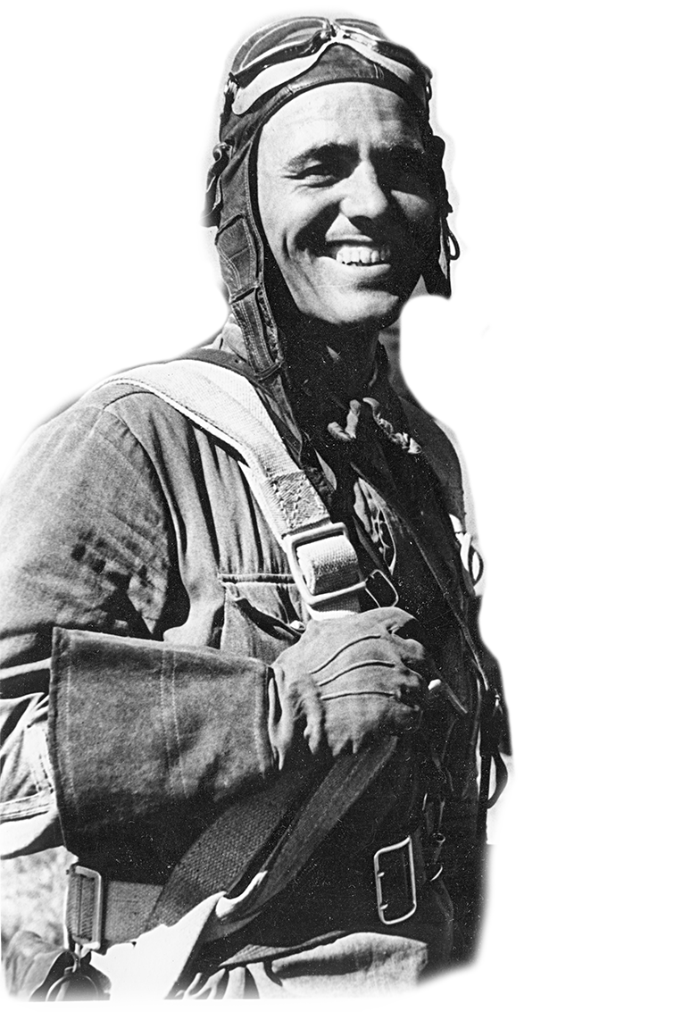
«Память сильнее времени»
Исследовательская работа на тему:
«Время подвиги эти не стерло…»
Герой Советского Союза
Михаил Петрович Жуков –
наш земляк
Автор: Безвытная Ксения, 7 класс
Руководитель: Уханова Галина Александровна
МОУ «Шухободская школа»
Шухободь, 2016
Содержание

ВВЕДЕНИЕ 3
ОСНОВНАЯ ЧАСТЬ 5
1. Довоенная жизнь 5
2. Из боевой жизни Михаила Петровича Жукова 6
3. Память о герое 12
4. Результаты работы 13
Заключение 13
Список литературы 15

Слава вам, храбрые!
Слава бессмертные!
Вечную славу поёт вам народ.
Смерть сокрушившие,
Доблестно жившие!
Память о вас никогда не умрёт.
Р. Рождественский

ВВЕДЕНИЕ
Навечно в памяти народной останутся имена Героев Советского Союза, подвиги которых в годы Великой Отечественной войны – это символы беспредельной любви к Родине, стойкости и отваги.
Великая Отечественная война не прошла мимо жителей и моего края. Многие из них были активными участниками этой войны. Смертью храбрых пали более 1050 человек из Абакановского сельского совета.
За героические подвиги в Великой Отечественной войне звание Героя Советского Союза удостоены наши земляки: Жуков Михаил Петрович, Новожилов Иван Васильевич, Данилов Степан Павлович. В селе Шухободь 9 мая 1970 года около здания профессионально-технического училища установлен памятник Героям Советского Союза – нашим землякам.
В комнате боевой славы музея нашей школы имеются архивные материалы, письма, воспоминания о жизни и подвигах героев, собранные поисковой группой «Красные следопыты» в 60–70 годы. 9 мая 1965 года пионерской организации Шухободской школы за активное участие в «Походе боевой славы» было присвоено имя Героя Советского Союза Михаила Петровича Жукова, а 19 августа 1965 года этим именем названо Шухободское сельское профессионально-техническое училище №1.
С 1 сентября 2009 года в этом здании находится наша школа. У меня родилось чувство гордости за родную школу и село, где учился Михаил Петрович Жуков. Появился интерес и желание узнать больше о земляке. Я решила изучить все материалы и написать работу. Актуальность выбора темы объясняется невозможностью осознания дней сегодняшних без дней прошлых. Выполняя работу, хочется внести вклад в то, чтобы о героях Великой Отечественной войны помнили. К сожалению, чем больше времени проходит, тем реже мы вспоминаем о них. А ведь они наша гордость и мы не должны никогда забывать об их подвигах, передавая память о них из поколения в поколение.
Цель моего исследования – расширение, уточнение и систематизация информации о нашем земляке – Герое Советского Союза Михаиле Петровиче Жукове.
Были поставлены следующие задачи:
- познакомиться с жизнью в детстве и юности, выявить те черты, которые сформировали героический характер;
- определить увлечения и интересы, повлиявшие на выбор жизненного пути;
- найти примеры мужества, проявленного в годы войны;
- доказать, что героями не рождаются, а становятся.
С чего начала работу?
Прежде всего я и другие члены кружка «Наш край» совершили экскурсию в деревню Ружбово, где родился Михаил Петрович. В честь героя названа улица в деревне. Встретились со старожилами деревни, которые показали дом героя, рассказали о родственниках Михаила, с которыми установили связь. Далее изучила архивные материалы, письма сестры Евдокии и брата Тимофея о жизни и подвиге Михаила, познакомилась с материалами поисков «Красных следопытов» Шухободской школы.
Также использовала другие методы исследования:
- изучение литературы по данной теме;
- встречи и беседы со старожилами школы;
- интернет-ресурсы (Википедия);
В моей исследовательской работе рассматривается судьба Героя Советского Союза Михаила Петровича Жукова. На примере его жизни прослеживается превращение деревенского паренька в Героя.

ОСНОВНАЯ ЧАСТЬ

1. Довоенная жизнь
Михаил Петрович Жуков родился 10 ноября в 1917 году в семье крестьянина – бедняка в деревне Ружбово Череповецкого района Вологодской области. Восьми лет Михаил начал учиться в Покровской начальной школе и окончил ее в 1930 году. Затем учился в неполной средней школе в селе Абаканово. В 1931 году поступил в Шухободскую профтехшколу (далее Шухободское СПТУ-1), которая выпускала учеников с IV ученическим разрядом слесарей широкого профиля.
Воспоминания Соловьева Алексея Дмитриевича, который учился и дружил с ним. Вот, что он вспоминает: «надо отметить, что Жуков М.П. учился отлично, был твердым в своем характере. После окончания сельской школы в 1931 году мы вместе с ним поступили учиться в Шухободскую профтехшколу. Несмотря на тяжелые годы с питанием, когда в то время мы получали 16 фунтов муки на месяц, Михаил, будучи твердым в своем характере, учился только на «отлично», более двух лет мы каждую субботу ходили домой на расстояние 15 км, чтобы принести из дома продукты. В понедельник вставали рано утром, с факелами шли по лесу, и однажды – утром осенью нас шло четверо, и на дорогу вышли волки. Михаил всегда шел впереди с зажженным факелом, который был изготовлен так: в консервной банке вата, смоченная керосином. Он крикнул: «Идите смелее и не отставайте друг от друга», а сам стал размахивать факелом и волки отступили. Помню, что Михаил всегда шел направляющим, а мы шли посади него. Твердость духа у него проявлялась всегда. Шухободскую техническую школу мы окончили на «отлично» и были премированы инструментом, который изготовили сами. После учебы наши дороги разошлись».
Уже в детские годы у Михаила проявились черты характера: твердость духа, смелость и способность работу делать на отлично.
После окончания Шухободской профтехшколы Жуков уехал в город Ярославль к старшему брату Семену. Там поступил в школу фабрично-заводского ученичества резинокомбината обучаться по специальности электромонтера. Имея хорошие успехи в учебе, он быстро овладел этой специальностью и за все время работы был в первых рядах стахановцев электроцеха. Без отрыва от производства он учился в летной школе при Ярославском аэроклубе. «Маловато знаний у вас», – сказали ему в приемной комиссии. «Ничего я их добуду», – пообещал Жуков. И ему поверили. Летную школу М.П. Жуков окончил с отличием.
Воспоминания бригадира электроцеха Ярославского шинного завода Т. Рогозина: «Миша был отличный работник. Бывало брат Семен спросит: «Как работает Михаил? Хорошо ли ведет себя? Мне нечего было ответить ему, как только одно: «Парнишкой не налюбуюсь». Миша Жуков хотел быть летчиком. «А зачем дело встало», – говорил я ему. Все зависит от тебя. Раз хочешь учиться – добейся». И Михаил Петрович добился. Стал летчиком, храбрым защитником Родины». Осенью 1938 года он поступает в Сталинградскую летную школу военной авиации, которую окончил в 1940 году, получив звание летчика младшего лейтенанта. Мой земляк уже в юношеские годы проявлял настойчивость и упорство как в учебе, так и в труде.

2. Из боевой жизни Михаила Петровича Жукова
Боевая жизнь Жукова началась с самого начала войны, и она связана была с Ленинградским фронтом. Первый бой с врагом летчик Михаил Жуков выдержал 23 июня, на второй день войны. Он патрулировал над аэродромом. Внизу блестела река, по мосту, в направлении к фронту, двигалась длинная войсковая колонна, а враг подкрадывался к ней, прячась в облаках. Высоко в небе был самолет Жукова, но летчик успел уловить черную тень, мелькнувшую под ним, – фашист летел к мосту с грузом бомб. Михаил быстро направил самолет на врага. Все ближе и ближе вражеский самолет. Вот уже видна свастика, похожая на паука. Впервые Жуков видел врага так близко. Рука легла на гашетку пулемета: «Только бы не промазать!» Завязался бой. «Осталось около 1000 метров», – рассказывает он, – когда увидел, что фашистский самолет делает разворот и начинает удирать. Меня даже досада взяла. «Испугался гад», – крикнул я ему вдогонку и послал для крепости две пулеметных очереди…». Так в небе над Ленинградом начались для двадцатичетырехлетнего пилота напряженные военные будни…
Обычно говорят: мастерство приходит с годами. Не было большого срока на овладение наукой побеждать у Михаила и его товарищей. Нужно было бить врага сейчас, сегодня. И, встречаясь в воздухе с «юнкерсами», Жуков присматривался к повадкам фашистских ассов, изучал их тактику, выискивал уязвимые места. «Я уже в первые дни войны знал, что лучше всего «юнкерса» бить снизу, чего бронированный фашист смертельно боится…». И уже в первом бою с врагом проявились черты бойцовского характера военного летчика Михаила Жукова.
Легендарный бой, в котором отличились летчики 158-го истребительного авиаполка 39-й истребительной авиационной дивизии С.И. Здоровцев, П.Т. Харитонов, М.П. Жуков, совершившие таран вражеских самолетов, произошел 30 июня 1941 года. Наш земляк поднялся в воздух в составе девятки истребителей под командованием лейтенанта Глотова. Патрулировали в небе, прикрывая подступы к городу Пскову. Встретив группу бомбардировщиков и истребителей, наши летчики навязли им бой. В книге «Листки блокадного календаря» (Лениздат, 1988) приводится рассказ об этом бое самого Михаила Жукова, записанным военным корреспондентом в октябре 1941 года. «Восемь «юнкерсов-88» держали курс к аэродрому нашего полка. По тревоге группа истребителей, в составе которой был я, поднялась навстречу врагу. Смотрю – один из «юнкерсов» отвалил от остальных. Мы знакомы были с этим приемом гитлеровцев: экипаж бомбардировщика – на такой машине у них четверо – стремится отвлечь внимание от основных сил и дать им возможность отбомбиться. Как было условлено на взлете, я устремился за бомбовозом, отошедшим от курса. «Юнкерс» нырнул в облака. Я за ним, открыл огонь. Фашисты ответили тем же. Вновь прошил очередями. Когда нас разделили всего 300 метров, фашистский стрелок замолчал. Чтобы значило? Вражеская уловка? Я надавил на гашетку, но знакомого вздрагивания машины не ощутил. Что это? Нет патронов или отказал механизм? Мне сделалось жарко, сердце бешено колотилось, в голове сверлила мысль: «Уйдет гад!». В следующее мгновение решение созрело до мельчайших подробностей. «И-16» послушно рванул вперед. До самолета врага оставалось 50 метров – совсем близко огромная ненавистная свастика. Таран! Огромный хвост вражеской машины на мгновение закрыл небо, мелькнул, сорвался, унесся прочь. «Ястребенок» страшно затрясло, и я перевел машину на планирование и взметнул вниз. Немецкий бомбардировщик торчал из воды у самого берега Псковского озера. Я благополучно достиг аэродрома, правда, пришлось посадить машину поперек старта. У винта были погнуты лопасти. Ребята, с которыми я тогда летал, успешно решили задачу, не допустили противника к нашему аэродрому». На аэродроме Михаил Петрович сказал своим боевым друзьям: «Насчет тарана, я так думаю, удивляться не следует. Техника техникой, а на войне и врукопашную надо уметь сражаться. Таран – это вроде рукопашной в воздухе».
Подвиг трех летчиков в первые дни войны вызвал большой резонанс. Указ Президиума Верховного Совета СССР о присвоении П.Т. Харитонову, С.И. Здоровцеву и М.П. Жукову звания Героя Советского Союза последовал через несколько дней – 8 июля 1941 года. Так наш земляк и его боевые товарищи стали защитниками Родины, первыми в войну удостоенными звания Героя Советского Союза. Слава о воздушных богатырях облетела всю страну. Поэт Лебедев-Кумач посвятил Героям-летчикам такие строки:
Здоровцев, Харитонов, Жуков,
Вас обнимает вся страна.
И все – от дедов и до внуков –
Твердят родные имена.
Пусть множатся ряды героев,
Пусть в наши грозовые дни
Дерутся все, как эти трое,
И побеждают, как они...

Михаил Петрович Жуков свой первый боевой вылет выполнил на 2-й день войны, а на 8-й – совершил подвиг, за который стал Героем Советского Союза с вручением ордена Ленина и медали Золотая Звезда.
24 июля 1941 года Михаила Жукова приняли в ряды КПСС. «Все мои помыслы, – писал летчик в те дни на страницах «Правды», – направлены к одной цели – бить фашистов всюду, где они попадутся, уничтожать гадов, пока последний из них не будет вышвырнут с нашей земли».
Ленинградский военный журналист А. В. Буров взял интервью у героя. Он застал летчика у его «ястребка», только что вернувшегося с боевого задания. Карие глаза, черные волосы, смуглое мужественное лицо. Широкоплечий, статный. Пилот рассказал: «Наша старушка-мать сейчас одна. Братья Александр и Павел в действующей армии. Афанасий и Иван имеют опыт гражданской войны и тоже бьются с врагом. Младшие братья Семён с Тимофеем, конечно, не сидят дома – оба призывного возраста. Выходит, шестеро, я седьмой. А восьмая Евдокия – медицинская сестра». Михаил родился в большой крестьянской семье, где было 8 детей и все они сражались с врагом.
Узнав о присвоении сыну высокого звания Героя Советского Союза, 64-летняя мать летчика, колхозница из далекой Череповецкой деревни Ружбово Анна Матвеевна Жукова писала на страницах «Красной Звезды»:
«...Дорогой и любимый Миша! Даю тебе наказ: продолжай так же бесстрашно и мужественно громить фашистских псов... И другим сыновьям говорю: мои дорогие, любимые, отстаивайте каждую пядь советской земли, деритесь с проклятым врагом до последней капли крови!..»
Михаил Жуков охранял небо Ленинграда, сопровождал транспортные самолёты, доставлявшие в город боеприпасы, медикаменты, продовольствие, а обратно вывозившие раненых, детей, стариков; эскортировал штурмовиков, прикрывал порты на дороге жизни, Волховскую ГЭС, другие важные объекты, вел ожесточённые бои с вражескими самолетами. 3 сентября 1941 года он одержал очередную победу – сбил в паре многоцелевой двухмоторный самолет Ме-110.
Однажды Жуков вступил в бой с 7 вражескими бомбардировщиками. 6 самолетов Михаил отогнал от важного объекта, который те пытались бомбить, а один уничтожил. 3 декабря 1941 года у мыса Осиновец он сбил 2 вражеских самолета. За отличные действия при разгроме финского десанта на Ладожском озере Жуков был награжден орденом Красного Знамени.
В начале мая 1942 года Михаилу Жукову довелось побывать в Ярославле. Он встретился с друзьями, выступил на областном собрании бойцов всевобуча. Герой призывал молодых патриотов усилить помощь фронту, овладевать военными знаниями, отдавать все силы делу победы. Вернувшись в полк, продолжил свою боевую работу. Из книги А. В. Бурова «Твои герои»: «Зимой сорок второго года мне снова довелось повстречаться с Михаилом Жуковым. Я не сразу узнал его. На ветрах и морозах лицо летчика огрубело. Теперь Жуков выглядел намного старше своих двадцати четырех лет. Ничего юношеского в нем уже не осталось. Поговорили о боевых делах. Потом он показал письмо, которое незадолго до этого получил из родного села Ружбово. Земляки поздравляли героя с 24-й годовщиной Красной Армии, отчитывались в колхозных делах. В конце письма сообщалось: "Дорогой Михаил Петрович, пять твоих братьев находятся на фронте, защищают Отечество. Шестой твой брат Павел Петрович при защите города Ленина от немецких оккупантов получил ранение и сейчас находится во временном отпуске, живет в родном колхозе. Принимает активное участие в оборонной работе, обучает военному делу своих односельчан. Помогает фронту и Евдокия Петровна. Она работает медицинской сестрой. Твою мамашу Анну Матвеевну, вырастившую восемь патриотов, защитников Родины, стараемся окружить любовью, заботой и вниманием". В самом низу, уже после целого столбца подписей, кто-то дописал: «Если начальство отпустит, прилетай хоть на денек на побывку. Будем очень рады тебе, Миша». Показав глазами на эти последние строки, летчик сказал: – Разве выберешься... За приглашение поблагодарил, а насчет того, чтобы приехать, попросил прощения».
Утром 26 июня 1942 года 56 бомбардировщиков под прикрытием 9 истребителей предприняли массированный налёт на Волховстрой, пытаясь разрушить главную энергетическую базу Ленинграда. Навстречу фашистской армаде вылетели Михаил Жуков и еще 9 летчиков. Они рассекли все девятки врагов, сбили 13 фашистских самолетов, сами не потеряли ни одной машины, ни одного лётчика! Бой продолжался 1 час 10 минут! Летчики уже шли на посадку, когда получили новый приказ командира авиадивизии: «К Волховстрою идут 18 "Юнкерсов-88". Атакуйте их!» Боеприпасов почти не было, но летчики выполнили и этот приказ – фашисты не прошли к ГЭС. Наши пилоты имитировали атаки, пугали врагов призраком тарана, и разогнали их!.. Итог боя был внушительным – девятнадцать самолетов врага не вернулись на свои аэродромы. В числе победителей мне назвали и фамилию Героя Советского Союза Жукова. Из воспоминаний журналиста и очевидца этих боев А.В. Бурова: «Нашел я его возле самолета. Он лежал навзничь, положив руки под голову. Жуков коротко рассказал, как с небольшого расстояния ударил по немецкому самолету. Я не стал расспрашивать обо всех подробностях боя. Летчик устал. Прощаясь, я поинтересовался, удалось ли ему съездить к землякам. Жуков поправил лежащий под головой шлем: – Съездить, конечно, охота. Мать бы надо проведать, односельчан повидать. В родные места всегда ведь тянет, а в деревню, думаю, особенно. Все тебе здесь знакомо с самого детства, все твое, близкое. Но сам видишь, какие дела...». Но не пришлось нашему герою узнать радость победы.
Утром 12 января 1943 года, в самом начале прорыва блокады Ленинграда, командир звена того же полка (13-я Воздушная армия, Ленинградский фронт) старший лейтенант М. П. Жуков, в составе 4 истребителей прикрывал наступавшие наземные войска в районе Мга-Верхняя Дубровка. Над поселком Московская Дубровка группа вступила в бой с 9 немецкими истребителями. В разгар боя в бензобак самолета Жукова попал вражеский снаряд. Почти сгоревший истребитель врезался в снежное поле... Михаил Петрович Жуков геройски погиб.
Это был 263-й вылет летчика. За период своей фронтовой деятельности Михаил Жуков провел 66 воздушных боев, в которых сбил 9 вражеских самолетов лично и 5 – в составе группы. 20 января за мужество и героизм он посмертно был награждён орденом Отечественной войны 1-й степени.
Вот такой он, Михаил Петрович Жуков – герой из сельской глубинки. Деревенский мальчишка, один из сыновей, упорный ученик, увлеченный человек, преданный друг, смелый летчик, истинный патриот и защитник родной страны – вот путь человека, ставшего настоящим Героем.

3. Память о герое
В памяти нашего села Шухободь никогда не изгладится мужественный образ Михаила Жукова. Его именем названа улица в селе. Около здания СПТУ-41, установлен памятник Героям Советского Союза. Школьники ухаживают за памятником, возлагают венки и цветы, ежегодно проходят митинги памяти.
Память о М. П. Жукове увековечена в городе Ярославле, где он учился и работал. В 1974 году в сквере училища поставлен бронзовый бюст Героя. Бюст Героя установлен также и у школы №3, комсомольская организация которой долгие годы носила его имя. В 1974 году пионеры дружины школы №3 приезжали на родину Жукова, встречались с пионерами нашей Шухободской школы и подарили фотокарточки, где запечатлен митинг по случаю открытия бюста и мемориальной доски герою. В музее нашей школы находится этот фотоальбом.
Я постаралась собрать воедино все имеющиеся материалы, но столкнулась с проблемой, что некоторые факты в разных источниках не совпадают. В своей исследовательской работе я руководствовалась подлинными источниками: письма сестры Евдокии и брата Тимофея. Эти письма сохранились в нашем музее, когда «Красные следопыты» нашей школы вели переписку с родственниками героя. Моя исследовательская работа не закончена. Я планирую вместе с поисковой группой нашей школы:
- побывать у родственников героя, чтобы узнать больше о жизни и подвиге земляка;
- наладить связь с учащимися школ, которые собирают материал о герое;
- к 9 мая на родине героя в деревне Ружбово установить памятную доску.

4. Результаты работы
- В музее открыта экспозиция «Герой Советского Союза – Михаил Петрович Жуков». Жители села, учащиеся могут познакомиться, посещая музей. Она пополнилась собранными материалами.
- подготовлена презентация «Герой Советского Союза Михаил Петрович Жуков – наш земляк». Учителя, родители, учащиеся могут использовать материалы в своей работе.
- исследовательские материалы размещены на сайте школы. Каждый желающий может ознакомиться.

Заключение
В заключении хочется сказать, что Михаил Жуков не дошел до Победы, но он дошел до нас современных молодых людей. И не только до нас, он дошел до всех послевоенных поколений. О нем собирали сведения, писали стихи, книги, составляли литературно – музыкальные композиции многие поколения.
Можем сказать: «Герой стал частью истории нашего села, нашего района, а значит нашей страны».
Мы гордимся тобой, наш Герой, Михаил Жуков!

Дойдет легендой славною до внуков,
Как в поединке выше облаков,
Наш славный Сокол – вологжанин Жуков
Бросал на землю коршунов – врагов
В. Лебедев-Кумач

Список литературы
1. Материалы школьного краеведческого музея.
2. Вологжане – Герои Советского Союза /сост. П.К. Перепеченко, Г.И. Соколов. – Изд. 2-е, перераб. и доп. – Вологда: Сев.-Зап. кн. изд-во; Волог. отд-ние, 1970. – 432 с.: портр.
3. Золотые звезды вологжан /сост. Л.В. Паншев. – Архангельск: Сев.-Зап. кн. изд-во, 1985. – 360 с.: портр., ил.
4. Буров А.В. Твои герои, Ленинград: 1941-1944. – Л.: Лениздат, 1965. – 535 с.: ил.
5. https://ru.wikipedia.org – ресурс Википедия.
6. airaces.narod.ru/all6/zhukv_mp.htm – Жуков Михаил Петрович – советский военный летчик.

Приложение 1
Дом, в котором родился М.П. Жуков
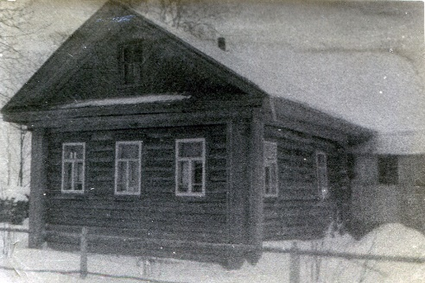
д. Ружбово Череповецкого района Вологодской области

Приложение 2
Профтехшкола, в которой учился М.П. Жуков
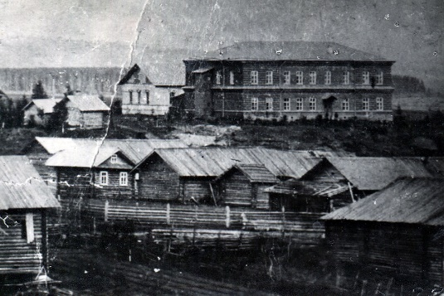
Годы учебы 1931-1933 гг.

Приложение 3
Архивные материалы музея
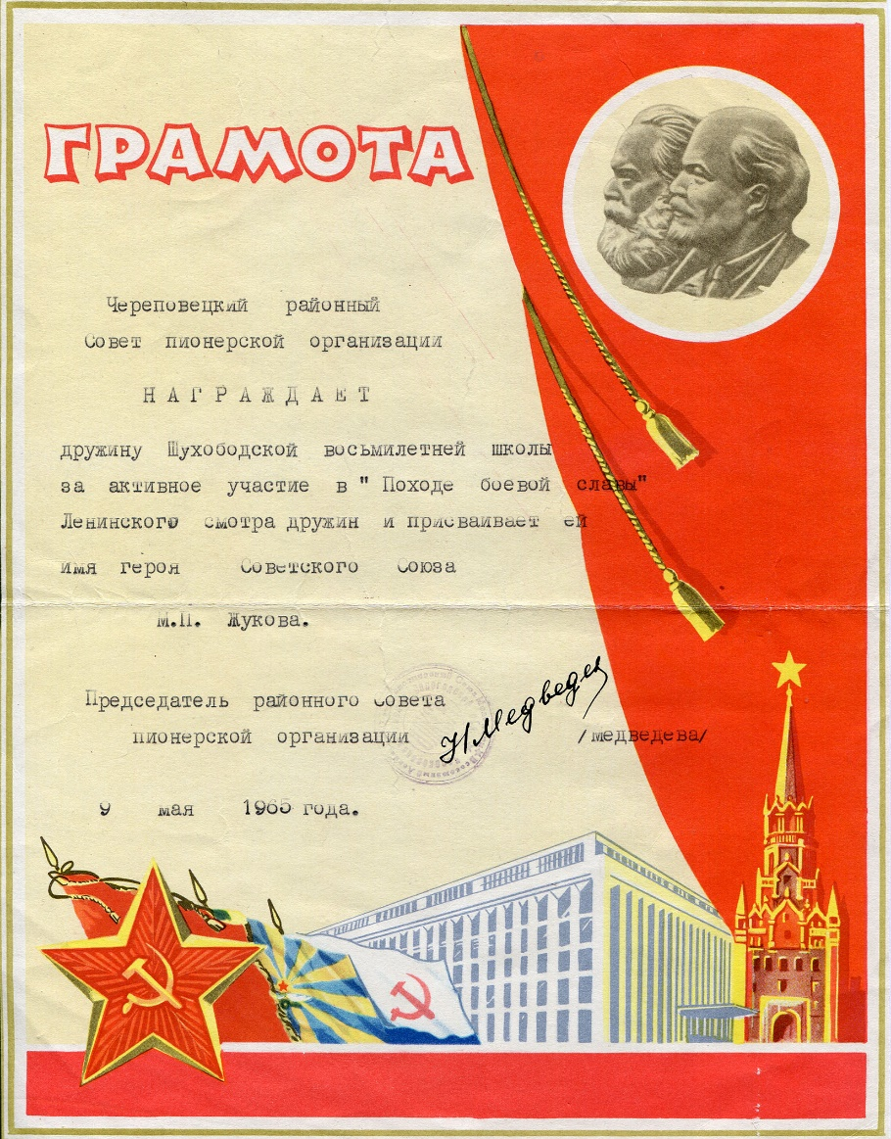

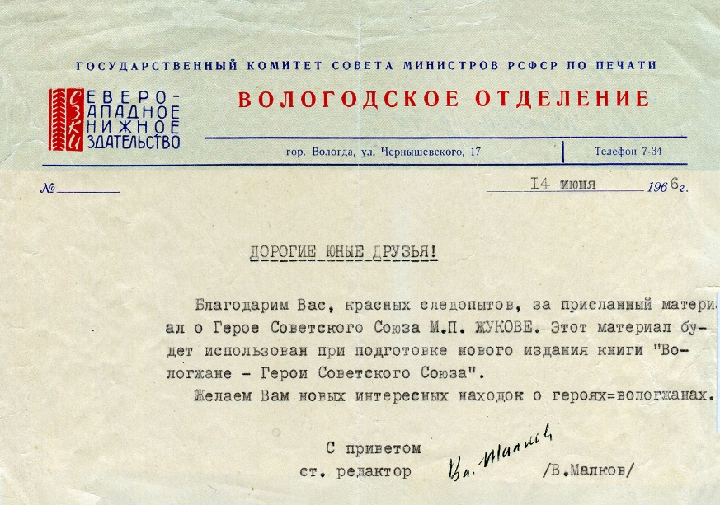
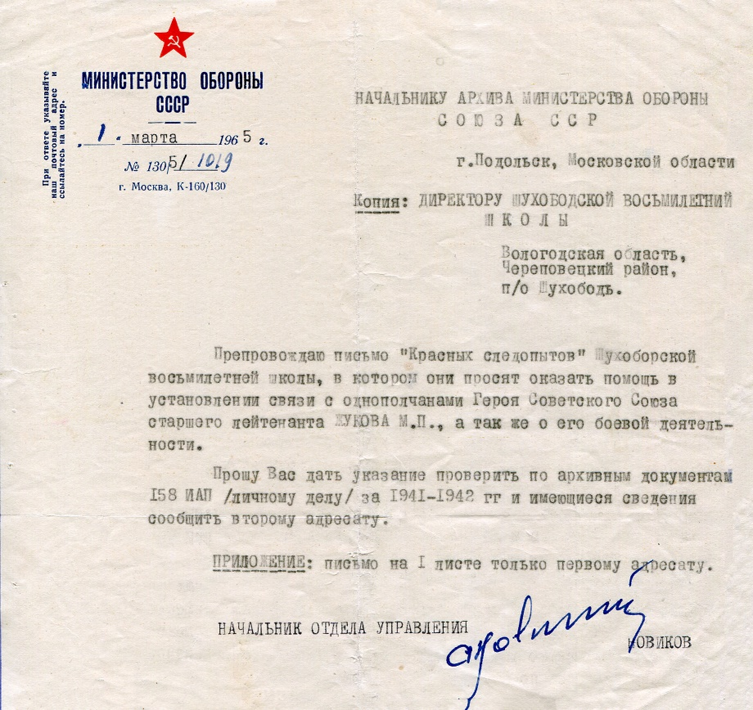
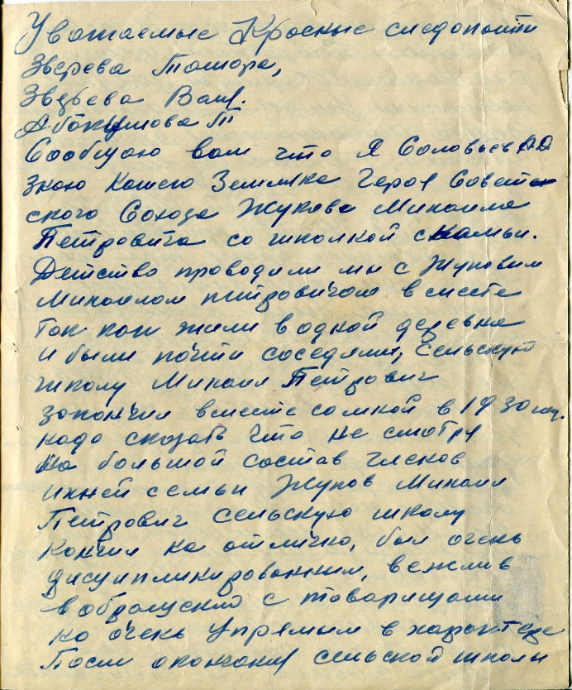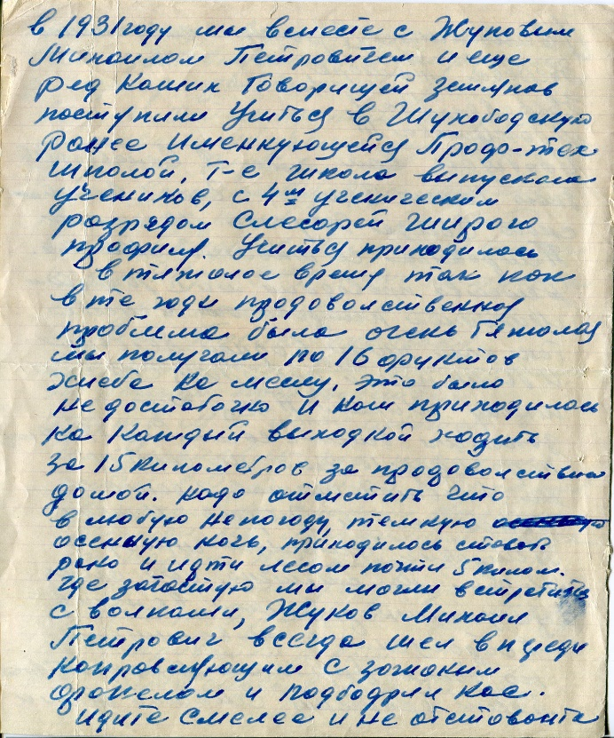
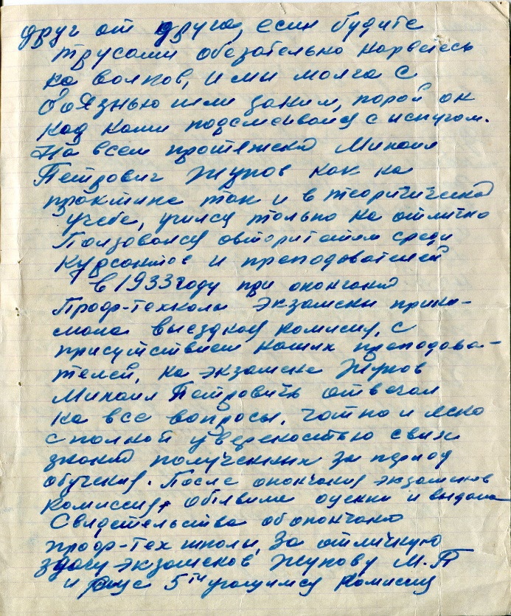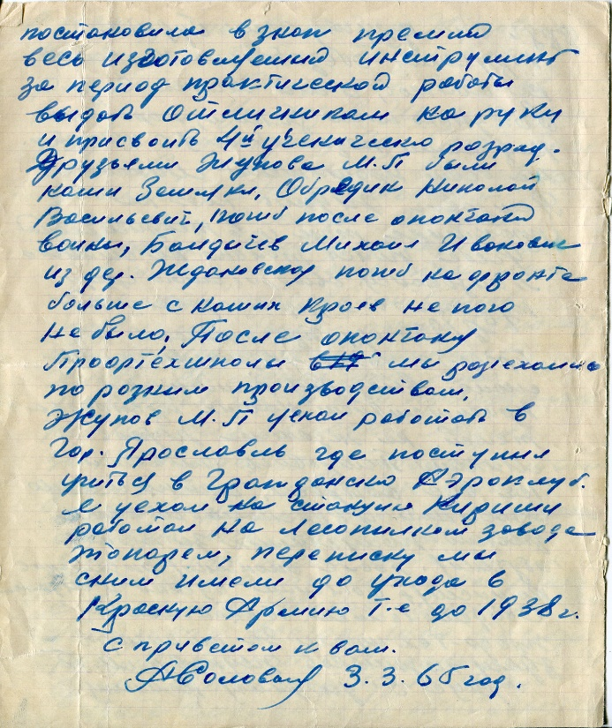
Письма пионерам Шухободской школы от А. Соловьева – однокурсника М. Жукова
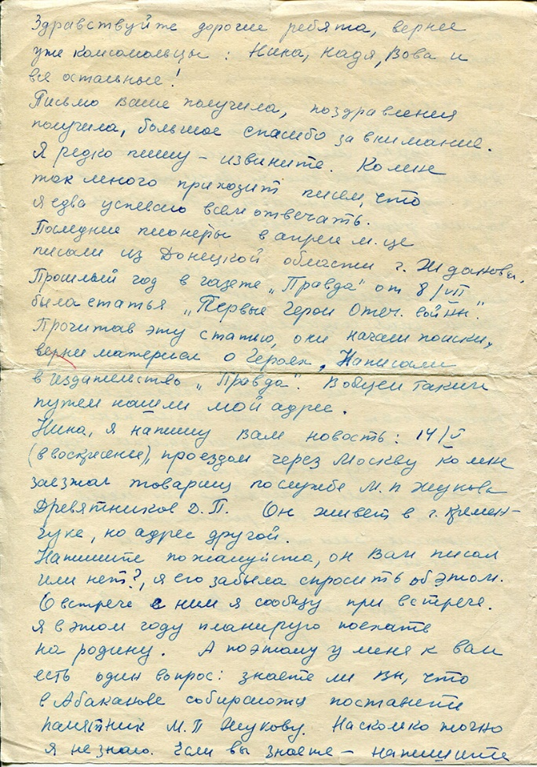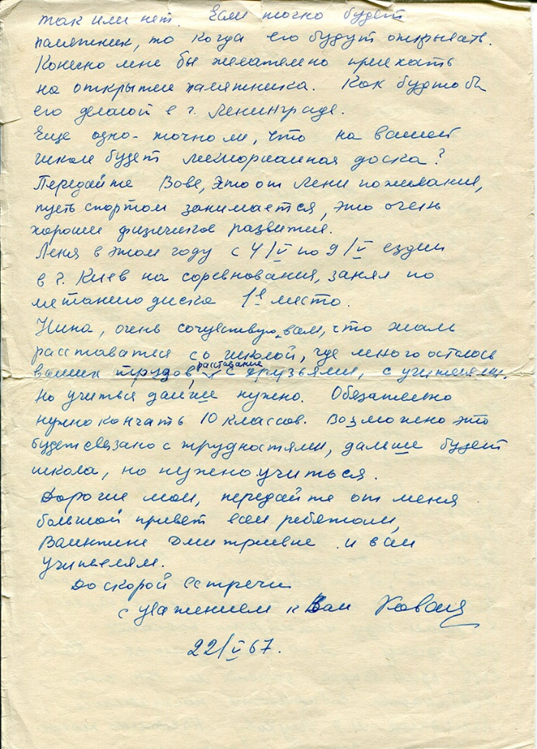
Письмо пионерам Шухободской школы от сестры Жукова Евдокии

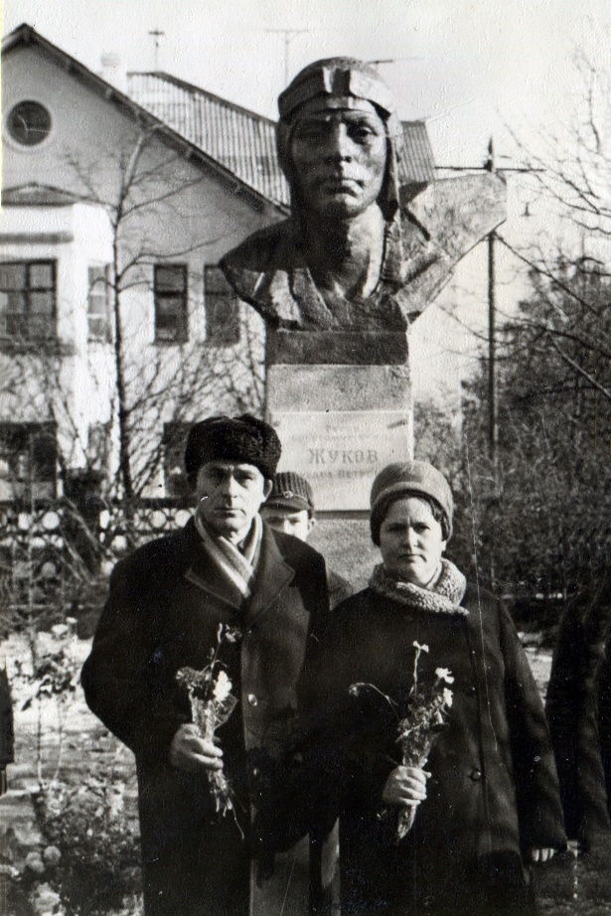
Сестра Евдокия и брат Тимофей в Ярославле у бюста М.П. Жукова
Приложение 4
Мемориальная доска М.П. Жукову
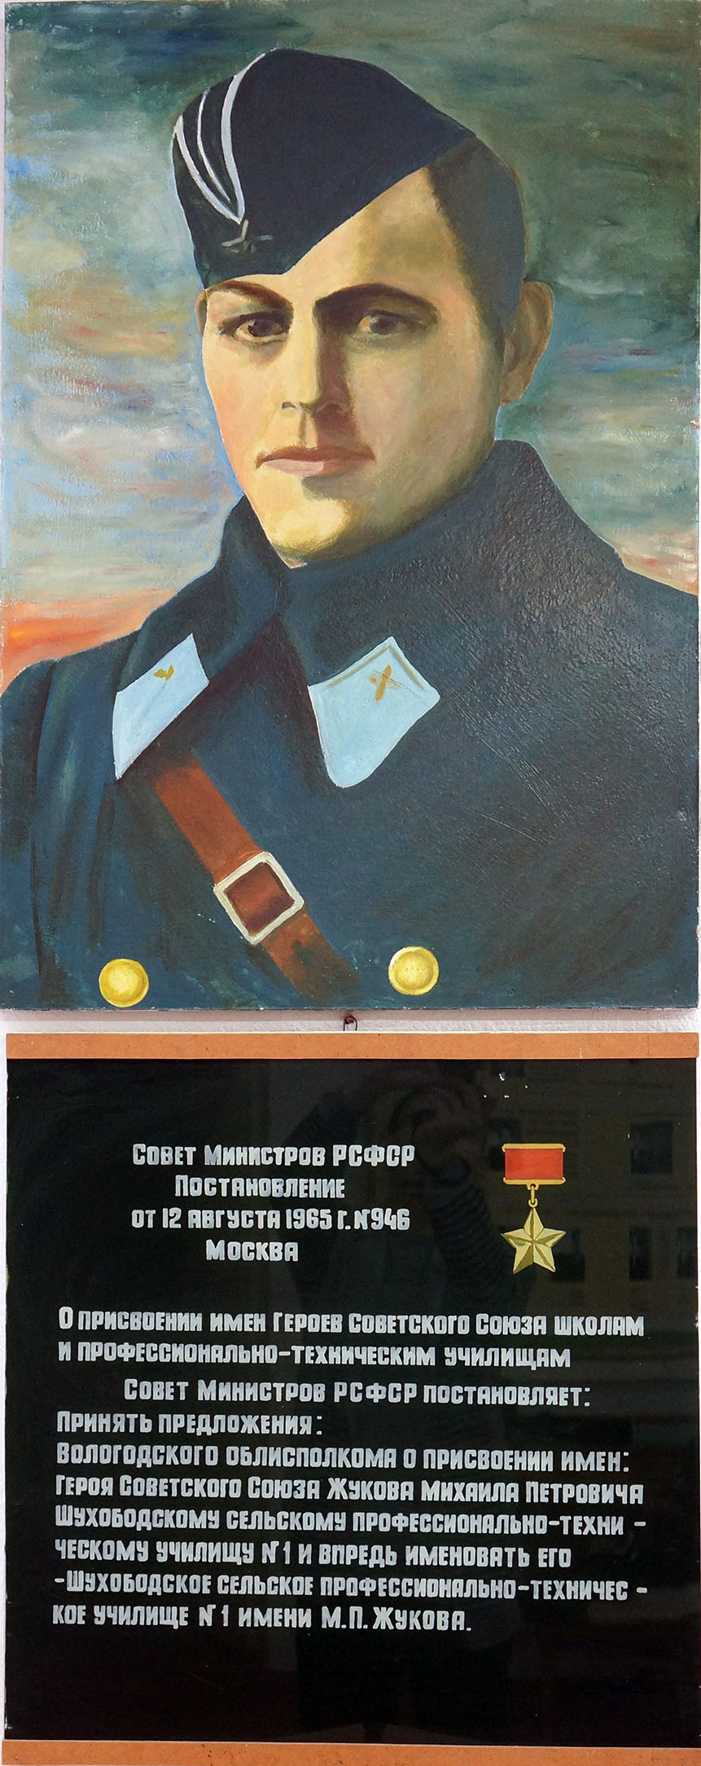
Мемориальная доска М.П. Жукову в музее Шухободской школы

